**Camera controller**

Fakultet Elektrotehnike i Računarstva

3. laboratorijska vježba iz predmeta računalna grafika

Ivan Glavinović

Zagreb 29. 1. 2020.

**Razlog izrade**

Razlog izrade ovog projekta je izrada camera controllera koji emulira ponašanje Unityeve kamere u pogledu scene, ali sadrži i neke dodatne osobine koje ga čine prikladnim za korištenje u igrama. Controller je također prilagođen da bude jasniji ljudima koji nisu naviknuti raditi sa quaternionima, te da ima kinematografsko kretanje kamere u početnu poziciju za korištenje prilikom paljenja scene. Također je dodana demonstracija pogrešnog korištenja Unityevog sustava rotacija.

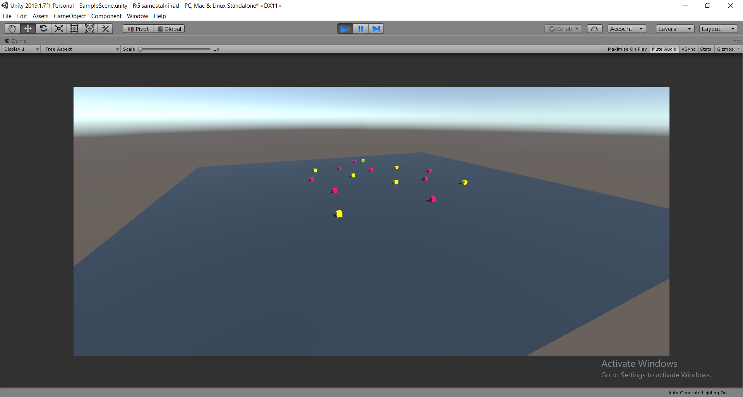

Slika 1: Scena primjer za korištenje Camera Controllera

**Značajke**

Camera controller podržava samostalno napravljen sustav za preračunavanje rotacija u eulerovim kutovima u quaternione (sa napomenom da je u controller postavljeno da se kamera ne može rotirati oko z osi, jer to izaziva naginjanje kamere koje izgleda neprirodno te riješava problem gimbal locka zbog zyx poretka prebacivanja iz eulerovih kutova u quaternione). Kontroler se može prebaciti i u način rada u kojemu koristi Unityev sustav rotacija tako da svaki frame prebacuje njegov unutarnji zapis quaterniona u eulerove kuteve koristeći ugrađene funkcije, mijenja te kuteve te ih ponovno zapisuje u rotaciju kao quaternione. Ovaj način rada služi da bi se demonstrirale pogreške prilikom približavanja kuta +90 ili -90 na y osi.

Podržano je rotiranje kamere držanjem desnog klika miša i istovremenim povlačenjem miša, koje sve promjene šalje u sustav za preračunavanje rotacija iz eulerovih kutova u quaternione.

Također je podržano pananje kamere koristeći tipke wasd ili strelice, kao I pananje povlačenjem kursora miša u blizinu ruba prozora scene. Pananje je ograničeno na x i z osima. Pananje kamere prilikom kretanja i stajanja koristi izglađeno kretanje koje se ponaša kao jednoliko ubrzano gibanje, da bi se postiglo glađe korištenje kamere

Podržano je i zumiranje kamere kretanjem srednje tipke miša. Zumiranje je ograničeno maksimalnom i minimalnom visinom na osi y do koje kamera može doći.

Prilikom paljenja scene kamera iz početne pozicije kinematografski dolazi u poziciju iz koje se može početi kretati. Prilikom kretanja se koristi sferna interpolacija rotacije kamere, te linearna interpolacija položaja kamere. Kretanje kamere je izglađeno korištenjem smootherstep funkcije.

**Instalacija i korištenje**

Za početak korištenja treba projekt se treba importati u Unity. Preporučena je verzija Unitya 2019.1.7f1 jer je na njoj projekt izrađen.

Prilikom korištenja u sceni nazvanoj sample scene nalaze se tri objekta: main camera, naša kamera na kojoj se nalazi skripta camera controller; directional light, koji služi kao svjetlo; te GameObject, koji sadrži objekte na koje se gleda u sceni.

U editoru se u skripti CameraController koja se nalazi na objektu Main Camera mogu mjenjati razni parametri kamere.

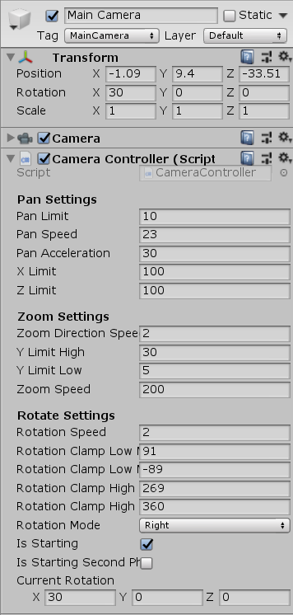

Slika 2: Parametri Camera Controllera

Značenja pojedinačnih parametara su:

Pan Limit: utječe na udaljenost kursora miša od ruba ekrana prilikom koje se kamera počne panati. Veći broj znači da kursor počinje panati na većim udaljenostima od ruba.

Pan Speed: najveća brzina kojom se kamera može panati.

Pan Acceleration: ubrzanje koje kamera dobiva prilikom početka kretanja, odnosno usporenje koje dobiva prilikom kraja kretanja. Veća brojka čini zaustavljanje I kretanje kamere bržim.

X limit: najveća udaljenost od coordinate 0 na x osi do koje kamera može doći; djeluje i u negativnom i u pozitivnom smjeru. Ukoliko se postavi na 0, kamera se ne može kretati na x osi.

Z limit: najveća udaljenost od coordinate 0 na z osi do koje kamera može doći; djeluje i u negativnom i u pozitivnom smjeru. Ukoliko se postavi na 0, kamera se ne može kretati na z osi.

Zoom direction speed: brzina kojom se kamera zumira.

Y limit high: Najviša visina na y osi na koju kamera može doći.

Y limit low: Najniža visina na y osi na koju kamera može doći. Ako je jednaka kao najviša razina, kameri se zablokira zumiranje. Ukoliko je veća od najveće razine, kamera počinje titrati.

Rotation speed: brzina kojom se kamera okreće.

Rotation clamp low min, Rotation clamp low max, Rotation clamp high min, Rotation clamp high low: Ograničenja na okretanje kamere prilikom korištenja pogrešnog načina rotiranja kamere, ako se Rotation clamp low min postavi na manje od 90, a Rotation clamp high max na više od 270, izbjegava se problem s kamerom prilikom ulaska u singularnost. Rotation clamp low max i Rotation clamp high min se ne bi trebalo mijenjati.

Rotation mode: može se birati između korištenja krivog načina, koji na pogrešan način koristi Unityev sustav rotacija, i ispravnog sustava za prebacivanje eulerovih koordinata u quaternione. Kada se kamera prebaci u ispravan način, kreće od zadnje rotacije koju je imala kada je bila u ispravnom načinu rada, a u krivom nastavlja iz bilo koje rotacije koju trenutačno ima. Kamera u ispravnom načinu rada ne koristi clampove, jer na nju ne utječu singularnosti.

Is starting i Is starting second phase: ovisno o tome što je odabrano, na početku se kinematografsko kretanje počinje od određene faze. Ako nije odabrano ništa, odmah se može korstiti kamera. Ako se tijekom kinematografskog kretanja kamere ugasi zastavica, kretanje će prestati, a ako se opet upali, krenuti će od tamo gdje je stalo.

Current rotation: trenutna rotacija u ispravnom načinu rada kamere. Upisivanjem nove vrijednosti mijenja se rotacija kamere. Ne preporuča se mijenjanje z komponente.